Nama : Isep Lutpi Nur

NPM : 2113191079

Kelas : Informatika / A2

Mata Kuliah : Praktikum Mobile Programming Lanjut

Semester : 6 (Genap)

Tugas : Minggu 13

1. Ikuti cara mengimplementasikan fitur geolocation pada PhoneGap sesuai dengan slide materi.
2. Screenshots hasilnya baik melalui browser web maupun PhoneGap Developer melalui perangkat mobile masing-masing.
3. Jangan lupa file tugasnya berbentuk pdf dan ukurannya di bawah 1 MB.

**Praktik**

1. Display 1

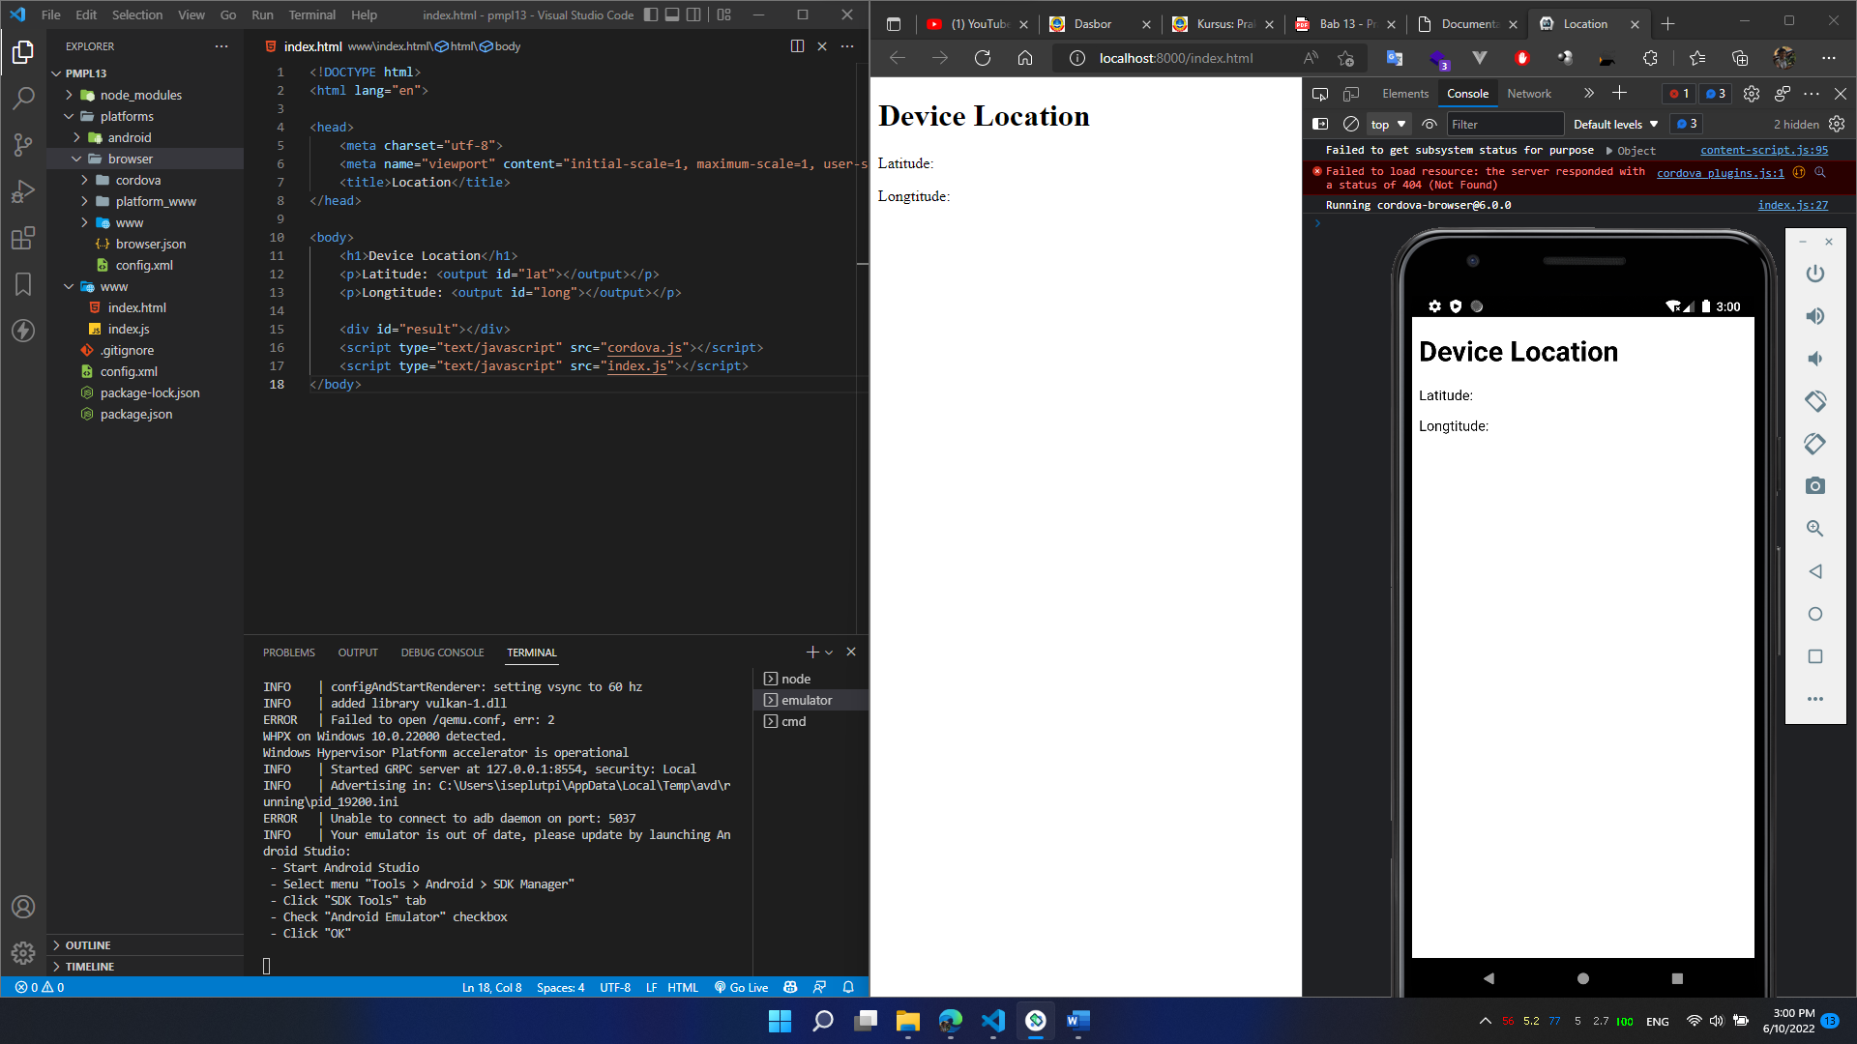

1. Display 2

Untuk mendapatkan izin lokasi di perangkat mobile maka harus di tambahkan plugin yaitu

cordova plugin add cordova-plugin-geolocation

* Coding dan hasil di browser

Hasil di perangkat mobile.

